图 书 推 荐

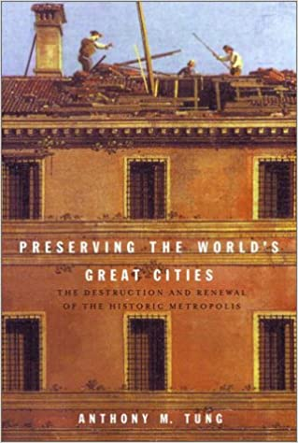
中文书名：《世界伟大城市的保护：历史大都会的毁灭与重建》
英文书名：PRESERVING THE WORLD'S GREAT CITIES: THE DESTRUCTION AND RENEWAL OF THE HISTORIC METROPOLIS
作 者：Anthony Tung
出 版 社：Crown
代理公司：ANA/Susan Xia
页 数：480页
出版时间：2001年10月
代理地区：中国大陆、台湾地区
审读资料：电子稿
类 型：大众社科
授权信息：简体中文版2016年授权，2021年版权回归

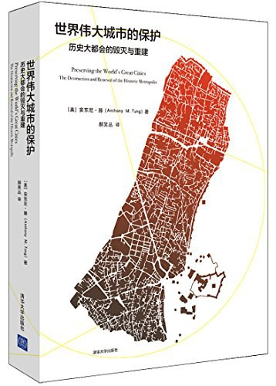
中简本出版记录
书 名：《世界伟大城市的保护：历史大都会的毁灭与重建》
作 者：（美）安东尼·滕
出版社：清华大学出版社
译 者：郝笑丛
出版年：2014年8月
页 数：492页
定 价：79.0元
装 帧：平装
豆瓣链接： https://book.douban.com/subject/25982178/

内容介绍：

作者进行的是专业视角的“公共话语”表述，主要涉及对世界历史文化名城保护历史的叙述，尤其是20世纪现代观念主导下的城市再造历史反思，认为20世纪是对历史名都进行大规模“破坏”的世纪，其中罗马的历史、经验与教训最值得强调和总结。也就是说目前在世界范围内进行的现代化，甚至现代城市保护运动，在许多方面实际上是在破坏这些历史城市的历史资源，而城市的更新实在是一项异常艰巨的工作，所谓成功的发达国家，也没有“成功”的经验。

全书分“保护伦理的觉醒”、“城市中保护的文化”和“保护伦理的扩展”三个部分，分别从现代都市保护理念产生的历史、现状分析和成功个案分析等角度，对22座世界著名历史城市进行了多视角、全方位的观察和研究。

目录：
引言
保护伦理的觉醒
第一章 毁坏的世纪
第二章 吞噬自身荣耀的城市：帝国时期和文艺复兴时期的罗马
第三章 重写历史的城市：法西斯时代及现代的罗马
城市中保护的文化
第四章 战争遗产：华沙
第五章 百万人口城市的悲剧：开罗
第六章 与旧意识形态的矛盾：莫斯科和北京
第七章 文物保护与经济公平：新加坡
第八章 保护与社会道德：阿姆斯特丹和维也纳
第九章 众神围护的城市：雅典
第十章 可以理解的都市风貌：伦敦和巴黎
第十一章 旅游产业与宜居城市：威尼斯
第十二章 当代大都市中的政治与文物保护：纽约
第十三章 逆转毁坏的文化：京都
保护伦理的扩展
第十四章 城市补偿：柏林、莫斯科、纽约和墨西哥城
第十五章 城市作为一个活的博物馆：查尔斯顿和耶路撒冷
参考文献
致谢

作者简介：

安东尼·滕（Anthony M. Tung），曾经是美国纽约市城市地标保护委员会的专员和大都会艺术博物馆的讲师。曾为纽约《新闻日报》（Newsday）撰稿，并在世界各地做关于都市保护的讲座。现居纽约市格林尼治村。

谢谢您的阅读！
请将反馈信息发至：夏蕊（Susan Xia）
安德鲁·纳伯格联合国际有限公司北京代表处
北京市海淀区中关村大街甲59号中国人民大学文化大厦1705室
邮编：100872
电话：010-82504406
传真：010-82504200
Email：susan@nurnberg.com.cn
网址：http://www.nurnberg.com.cn
微博：http://weibo.com/nurnberg
豆瓣小站：http://site.douban.com/110577/

